МЕЖЛИЧНОСТНЫЕ ОТНОШЕНИЯ

1.Заполните таблицу «Виды межличностных отношений» и приведите примеры из своего жизненного опыта.
Вид отношений | Характеристика | Примеры

2. Продолжите фразы.
- Я – учитель, но я не …
- Я – спортсмен(-ка), но я не …
- Я – блогер, но я не …
О каком явлении идет речь?

Выберите один стереотип и объясните его схему, используя визуальные образы.
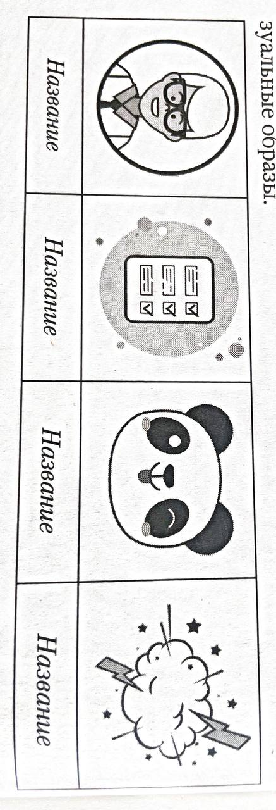
Название | Название | Название | Название
Описание примера | Описание примера | Описание примера | Описание примера

3. Охарактеризуйте буллинг как явление.
Виды
Признаки
Последствия
Почему буллинг – это болезнь всей группы, а не отдельного человека?

4. Составьте памятку, чтобы не подвергнуться травле.
Что нельзя делать при буллинге | Что можно делать при буллинге

5.Предложите название параграфа. Устно обоснуйте свой ответ.

